DIA 43: JUEVES 28 DE MAYO.
¡BUENOS DÍAS A TODOS!

Tarea 1: CORREGIR CUADERNILLO DE ORTOGRAFÍA PÁGINAS 46-49.
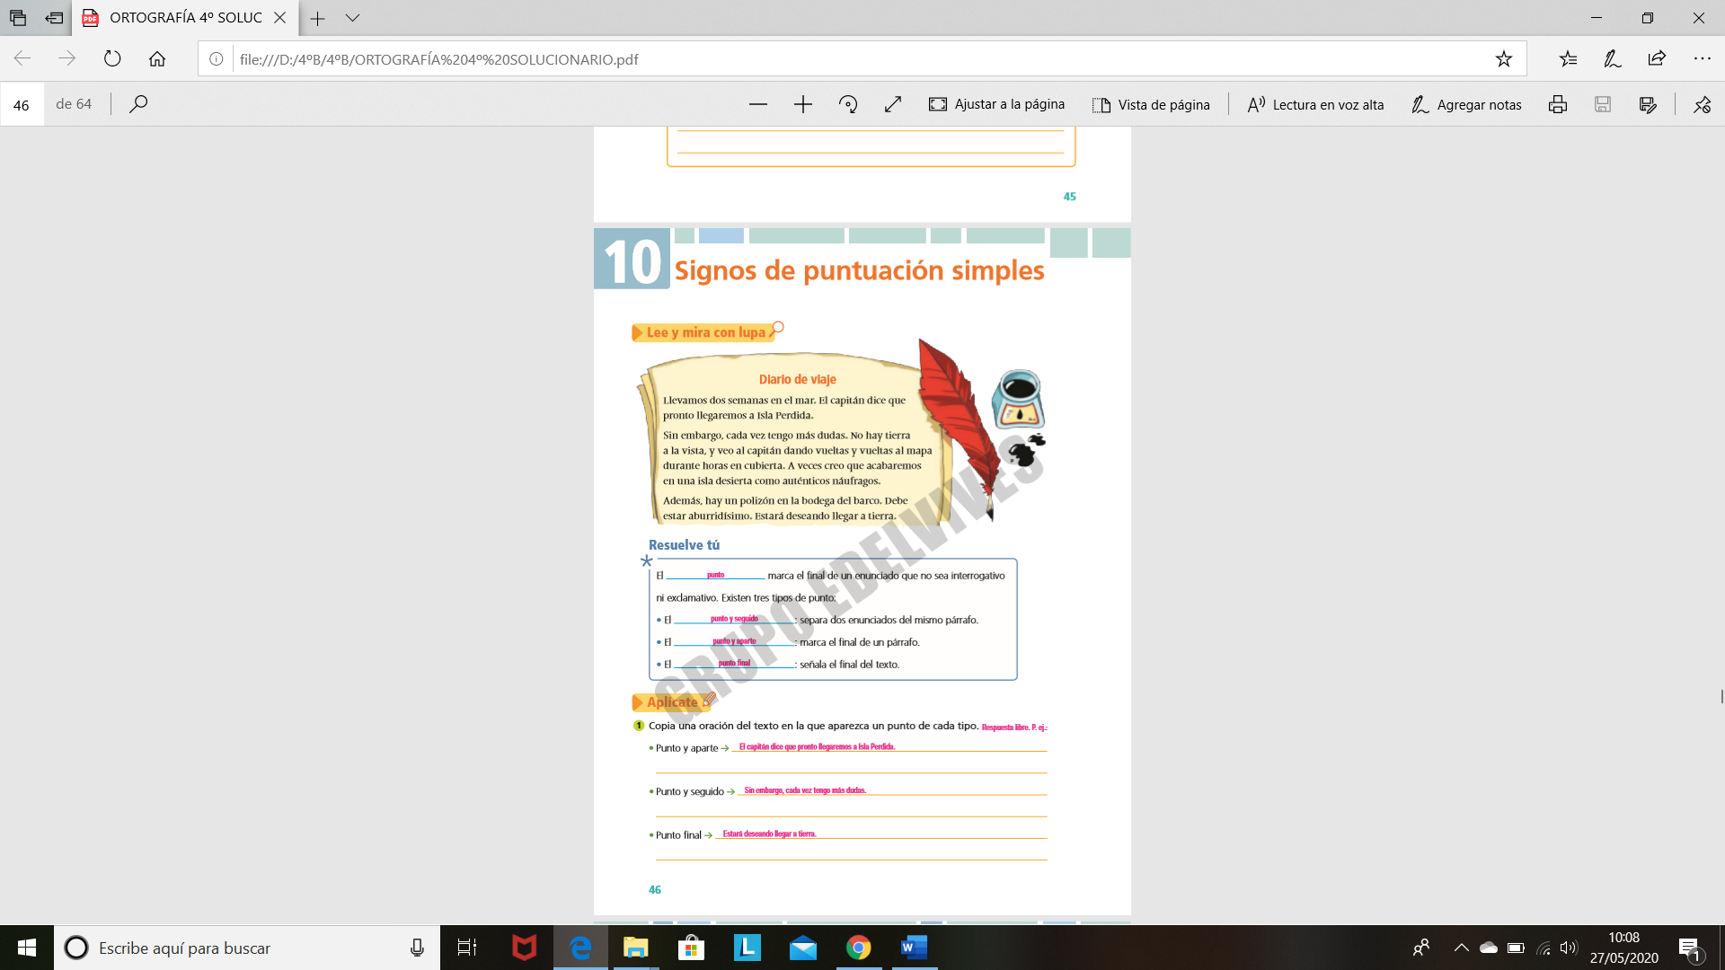

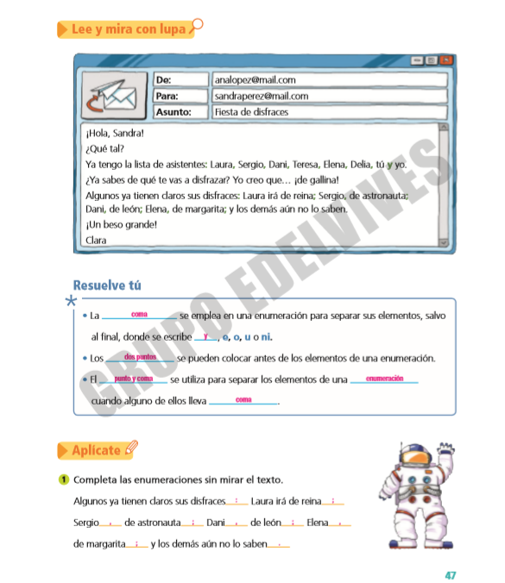

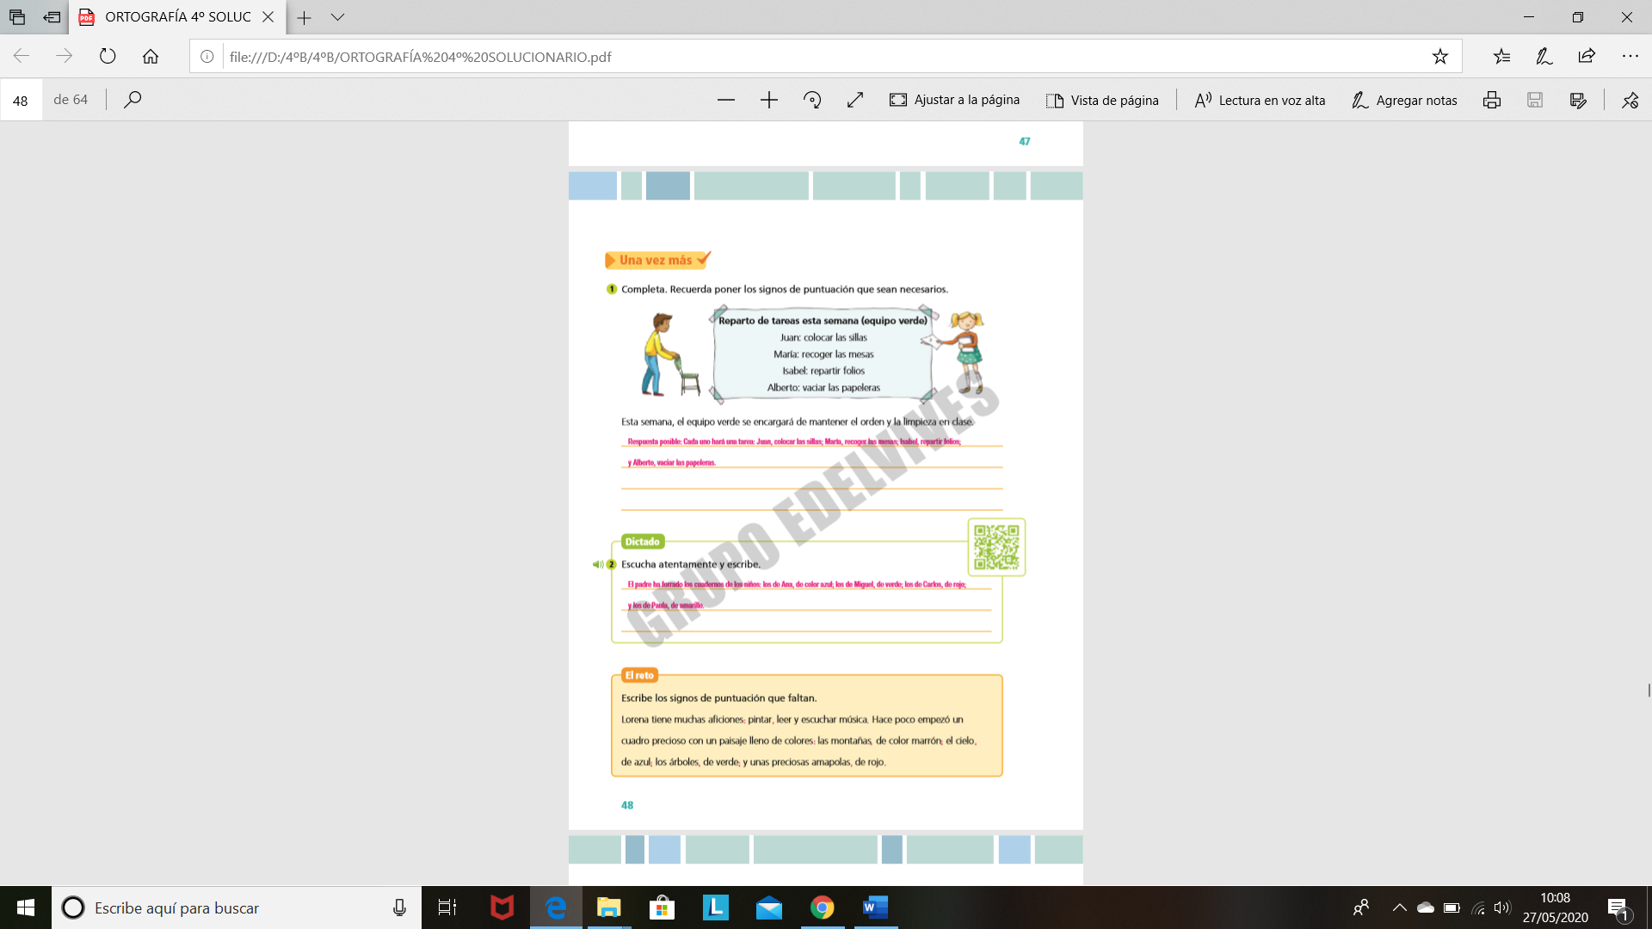

De la página 49 el ejercicio 1 es: punta, tazas, tren, bolígrafo y limón y el ejercicio 2 es libre.

Tarea 2: hoy vamos a seguir leyendo nuestro libro de Trotamundos.
LECTURA: “En una alta torre” página 166. Leer en voz alta y hacer los siguientes ejercicios en el cuaderno, sin copiar el enunciado. Ejercicios 1, 2, 3, 4, 5, y 6.

Tarea 3: vamos a seguir repasando los verbos con este juego que se llama “Ahora caigo”.
https://view.genial.ly/5ec3f8488ba5700d1e808383/game-ahora-caigo-los-verbos

No olvidéis mandarme las tareas de hoy (28/05) a mi correo. Si tenéis cualquier duda no dudéis en contactar conmigo: marta.fernandez@sanviatorvalladolid.com.


